==============================================================
ESCUELA AGROTÉCNICA
SALESIANA
E.A.S
1ro ESO
Trabajo Práctico N°2
Punto y Línea
Docente:
Gabriela Torres
.
Fecha de entrega: 27 de Junio 2016

==============================================================

Tema 2
Nombre y apellido: Florencia Osores
Deberá resolver la siguiente actividad teniendo en cuenta lo visto en la clase y teniendo como soporte el material en el CMAP.

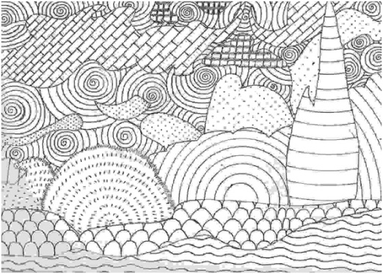
- Línea recta
- Línea curva
- Línea cortada
- Línea compleja
- Línea mixta
- Línea ondulada

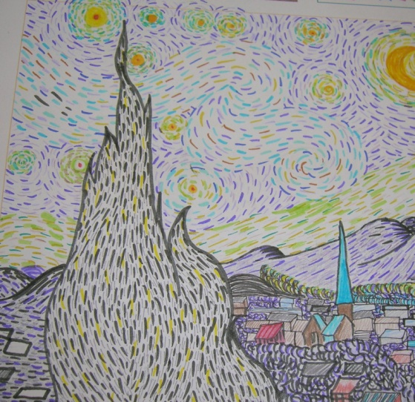

- Línea curva
- Color
- Línea compleja
- Línea simple
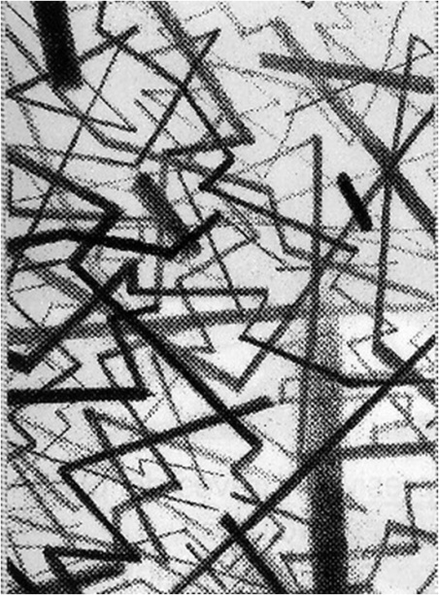
- Línea entrecortada
- Línea quebrada
- Línea recta
- grosor
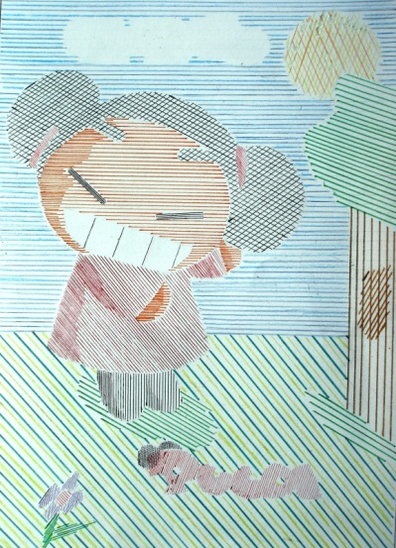
- Línea recta
- Línea oblicua
- Color
- Línea cruzada

- Punto
- Color
- profundidad

